Sollentuna, 2018-01-24
PRESSRELEASE
Januari 2018
Mitsubishi Electric lanserar MELbus-Heating – Intelligent fastighetsvärme
MELbus Heating är en standardiserad värmecentralstyrning optimerad för anläggningar med Mitsubishi Electric värmepumpar.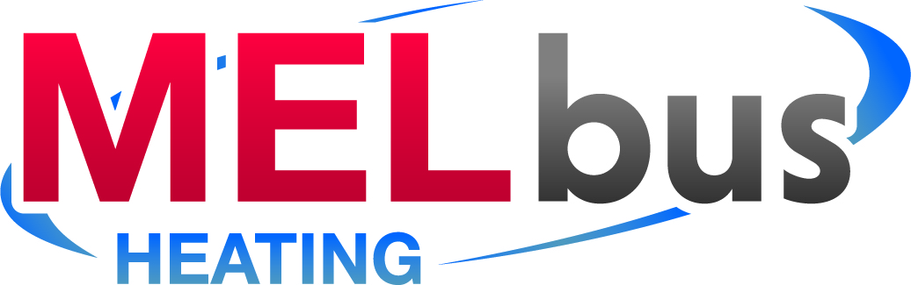
Energioptimering
Systemet kan hantera upp till sex stycken värmepumpar och tillhörande kringutrustning såsom tillskottsvärme och cirkulationspumpar. Styrsekvensen av värmepumparna är gjord för bästa driftekonomi, komfort och ljudnivå. Olika systemvarianter och driftsparametrar väljs enkelt vid driftsättningen på Mitsubishi Electrics egen touch färgskärm. Anläggningen kan sedan övervakas och styras med Modbus TCP eller via standard MC protokoll.
Värmeregleringen styrs antingen av en utomhuskompenserad kurva som är justerbar på tre ställen eller med fast framledningstemperatur. Varmvatten regleras med börvärdestemperatur i förvärmningstank och ev. tillskott i slutberedare. Cirkulationspumpar, tillskott och växelventiler kan enkelt styras från Melbus Heating som är en komplett styrutrustning för dina behov.
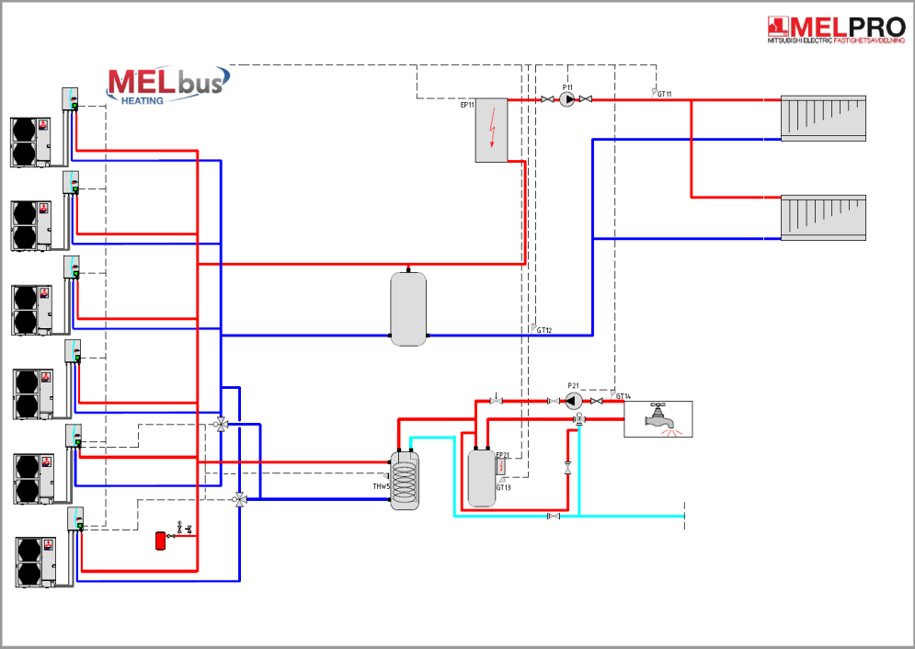
Mitsubishi Electric är en global ledare inom forskning och tillverkning av elektriska produkter som används inom kommunikation, hemelektronik, industriteknik, energi och transport.
Mitsubishi Electric Sverige tillhör Mitsubishi Electric B.V. och ansvarar för försäljning och support av egna klimatprodukter, såsom värmepumpar och luftkonditionering, i Sverige, Finland, Danmark och de baltiska länderna.
Huvudkontoret ligger i Stockholm med säljkontor i Göteborg och Lund. I Norden har företaget varit verksamma i mer än 30 år och har över 60 personer anställda.

